四川中衡检测技术有限
报告书信息网上公示内容填报表 ZLJL/43-01
报告书名称 | 四川省吉安特人防工程设备有限公司定期检测
用人单位名称 | 四川省吉安特人防工程设备有限公司 |  | 联系人 | 倪悦
用人单位地址 | 四川省成都市蛟龙工业港双流园区新川藏路10座(618号)
技术服务项目组成员 | 胡小平、毕戎
现场调查人员 | 胡小平、毕戎 | 现场调查时间及照片 | 2023.4.25 | 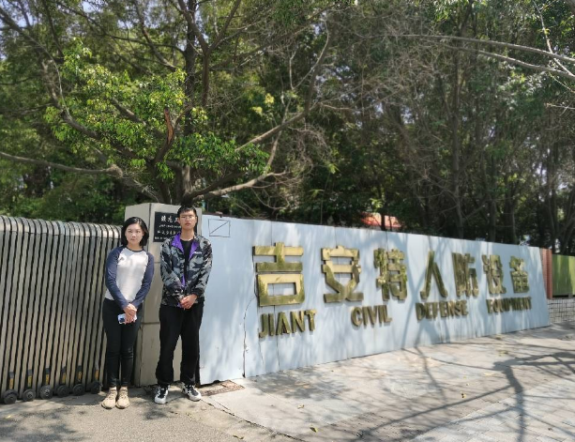
现场采样人员 | 胡小平、毕戎 | 现场采样时间及照片 | 2023.4.27 | 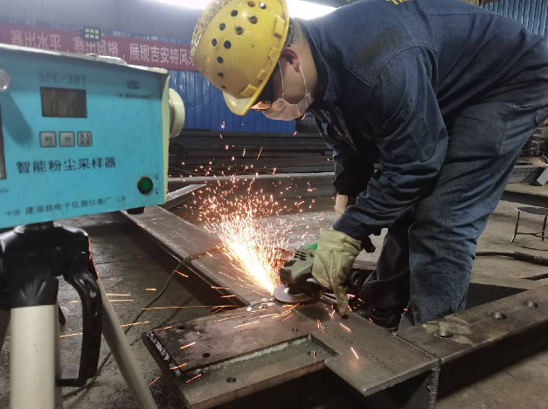
现场检测人员 | 胡小平、毕戎 | 现场检测时间及照片 | 2023.4.27
用人单位陪同人员 | 倪悦

